八上数学期末复习教学案
第三章中心对称图形
一．知识回顾
1． 称为图形的旋转。
2．图形的旋转不改变图形的 。
3．图形旋转的性质： 。
4． 称这两个图形关于这点对称，也称这两个图形成中心对称。
5．中心对称的性质： 。
6． 叫做中心对称图形。
7．平行四边形性质：边：
角
对角线：
判定：边：
角
对角线：
8．矩形性质：边：
角
对角线：
判定：边：
角
对角线：
9．菱形性质：边：
角
对角线：
判定：边：
角
对角线：
10．正方形性质：边：
角
对角线：
判定：边：
角
对角线：
11． 叫做三角形的中位线。
12．三角形中位线定理： 。
13． 叫做梯形的中位线。
14．梯形中位线定理： 。
二．例题
1．顺次连接任意四边形、平行四边形、矩形、菱形、正方形、等腰梯形各边中点所得的四边形分别是什么四边形？你能说明理由吗？
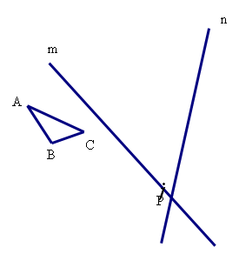
2．如图所示，直线m,n相交于点P，且所成的锐角为45°，画出△ABC关于直线m的对称图形△A′B′C′，然后画出△A′B′C′关于直线n的对称图形△A′′B′′C′′，你能发现△ABC与△A′′B′′C′′有什么关系吗？若是平移，指出平移的方向、距离；若是旋转，指出旋转的中心和距离。

3．下列几组几何图形中，既是轴对称图形，又是中心对称图形，完全正确的一组是（ ）
A．正方形、菱形、矩形、平行四边形
B．正三角形、正方形、菱形、矩形
C．正方形、矩形、菱形
D．平行四边形、正方形、等腰三角形
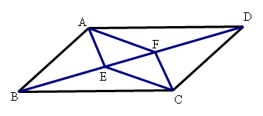
4.如图，在▱ABCD中，AE⊥BD于E，CF⊥BD于F，四边形AECF是平行四边形吗？为什么？

5．如图，点M是矩形ABCD边AD的中点，点P是BC边上的一动点，PE⊥MC，PF⊥BM,垂足分别为E、F。
（1）当矩形ABCD的长与宽满足什么条件时，四边形PEMF为矩形？猜想并证明；
（2）在（1）中，当点P运动到什么位置时，矩形PEMF变为正方形？为什么？
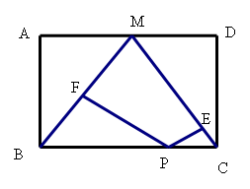

三．课后练习
1、下列说法中正确的是（ ）
- 旋转对称图形一定是中心对称图形；
B、线段是轴对称图形，不是中心对称图形；
C、经过中心对称图形的对称中心任意作一条直线，必将图形分成面积相等的两个部分；
D、扑克牌中的方块5是轴对称图形，也是中心对称图形。
2、下列两个图形，可以组成平行四边形的是（ ）
A、两个等腰三角形 B. 两个直角三角形
C. 两个锐角三角形 D. 两个全等三角形
3、平行四边形ABCD中，AB=3，BC=4，∠A、∠D的平分线交BC于E、F，则EF= 。
4、矩形是具有而平行四边形不一定具有的性质是＿＿＿＿（填代号）
①对边平行且相等；②对角线互相平分；③对角相等
④对角线相等； ⑤4个角都是90°； ⑥轴对称图形
4、矩形的面积为48，一条边长为6，则矩形的另一边长为 ，对角线为
5、矩形的一条对角线长为10，则另一条对角线长为 ，如果一边长为8，则矩形的面积为
6．要判定一个四边形是矩形，首先要说明它是一个 ，然后说明它具有
或 ；如果一个四边形具有 ，就可以直接判定它是矩形。
7、 菱形具有而矩形不一定具有的特征是:两条对角线 ,每一条对角线 ; 矩形具有而菱形不一定具有的特征是: 两条对角线 ,各个内角 ; 矩形和菱形共同具有的特征是: 两条对角线 ,两组对边分别 、 ，两组对角分别 .
8、正方形的边长为a，当边长增加1时，其面积增加了 。
9.从菱形的钝角的顶点向对边引垂线，如果垂线平分对边，则菱形相邻的两内角的度数为 。
9、如图，点E是正方形ABCD的边BC延长线上的一点，且CE=AC，若AE交CD于点F，

则∠E= °；∠AFC=
10. 如图,正方形ABCD中,∠DAF=25°,AF交对角线BD于E,交CD于F, 则∠BEC= 度.

_
F
_
E
_
D
_
C
_
B
_
A
A
B

C
E
F
D

第9题
第11题
第10题

11．如图，▱ABCD中，EF∥AD, MN∥AB, MN与EF交于点P，且点P在BD上.
⑴图中除了▱ABCD外，还有 个平行四边形.
⑵图中面积相等的平行四边形有哪些？你能说明其中的原因吗？
12、如图，在矩形ABCD中，CE⊥BD于E，∠DCE：∠BCE=3：1，且M为OC的中点，试说明：ME⊥AC

13、如图，△ABC中，∠C=90°，AD平分∠BAC，ED⊥BC，DF//AB，求证：AD与EF互相垂直平分。

14．如图，在正方形ABCD的边BC上任取一点M，过点C作CN⊥DM交AB于N，设正方形对角线交点为O，试确定OM与ON之间的关系，并说明理由．
A
B
N
M
C
D
O

